日本社会医療学会 第26回学術大会
報告者：山本 裕太郎

令和７年10月25日、26日、九州医療科学大学で日本社会医療学会 第26回学術大会が開催されました．初日は公開研修会が開催され、公開研修会実行委員長として坂本慎吾副会長が開会の挨拶をされました。そして大山耕平理事が『柔道整復師の医療への関わり方〜当院としての取り組み〜』について講演されました。柔道整復師の歴史や業についてわかりやすく説明された後、大山理事が取り組まれている独自の自費治療の説明をされていました。参加者も興味深く聞き入っており、多くの質問が飛び交う講演内容でした。
その後、会場を変更し柔整専門分科会が開催されました。東京都３名、佐賀県２名、大分県６名、熊本県３名、宮崎県９名が参加し、大会テーマに合わせて『障がい者スポーツにおける柔道整復師の取り組みについて』というテーマで意見交換を行いました。
宮崎県柔道整復師会では障がい者スポーツに帯同されている先生の報告はなかったので、坂本慎吾先生の元で研修された鍼灸師の先生が宮崎県パラスポーツトレーナー部会で活躍されており、その先生から頂いた報告を行いました。その後の各県の意見交換では、東京都柔道整復師会の瀧澤会長より、新規会員の入会を進めるための工夫や、病院との医接連携など、東京都の取り組みについて報告がありました。多くの意見が飛び交い充実した専門分科会になったと思います。
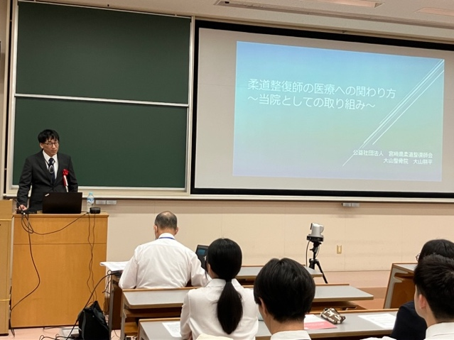
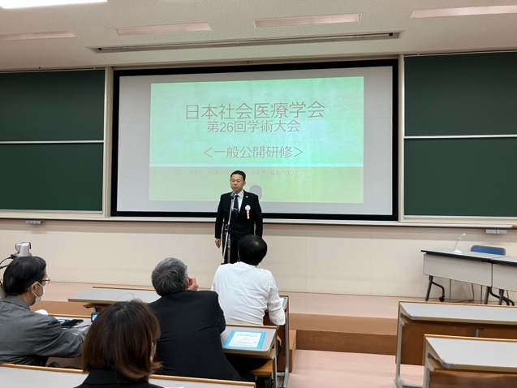
2日目は、6編の個別発表、2編の教育講演、そして今井絵理子参議院議員による『障がいはひとつの個性』のというテーマで特別講演が行われました。国会の本会議の手話通訳の導入や聴覚スクリーニングの自己負担の軽減、手話通訳士の処遇改善、障がい者のための防災計画の推進、医療的ケア児支援法の成立により学校に看護師や相談窓口の整備を推進しているなど多くの活動報告がありました。今大会も様々な業種の方々と意見交換をしながら学会を運営し盛会に終えることができたと思います。

